Plástica 5to C

Seño Griselda email: regina.idum@gmail.com

Clase 15 Fecha 12/6

El Futurismo

Creado en Milán en 1909 y llevado adelante fundamentalmente por artistas italianos.

Al contrario de los expresionistas, estos artistas expresan su admiración por la modernidad, la fascinación por las máquinas y su intención de romper absolutamente con el pasado.

Para transmitir la idea de movimiento, de velocidad, se utilizan formas angulosas y líneas enérgicas. También se logra el efecto representando varias imágenes del objeto o la figura en posiciones ligeramente distintas al mismo tiempo (como si se superpusieran en el mismo cuadro varios fotogramas de una escena en movimiento -un recurso que se ha popularizado en los cómics y los dibujos animados).

“Dinamismo de un perro con correa” Giacomo Balla (1912)

En este cuadro se puede ver el movimiento de la cola, orejas y patas del perro, la cadena, el collar y la señora que lo está paseando.

Tal como vemos en comics y mangas:

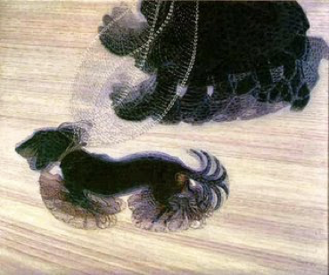



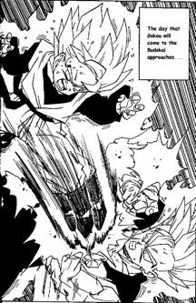

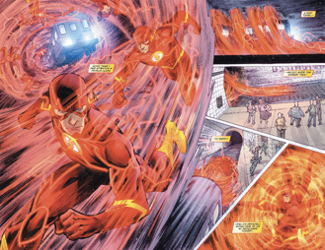

El movimiento se ilustra, dibujando varias veces en distintas posiciones el personaje o parte del personaje que se esta moviendo, acompañado de líneas de fondo que dan sensación de velocidad.

Duchamp, Desnudo bajando la escalera, nº 2, 1912.

En este cuadro el artista ilustro el movimiento de alguien bajando la escalera.

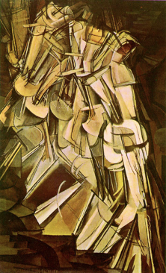

El ciclista (1913). Goncharova.

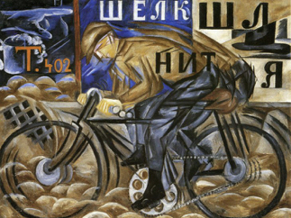

Danseuse, Gino Severini,1915. Marc Rich.

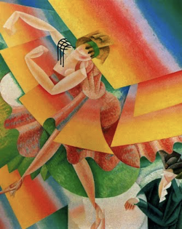

Actividad

Realizar un dibujo a elección de un personaje favorito o inventar uno y agregarle movimiento y color.

Para este trabajo van a usar lápiz negro, lápices de colores o fibras.

Ejemplos de trabajos de otros alumnos:

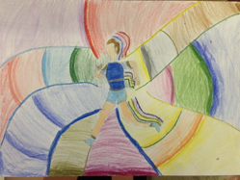

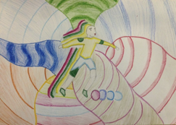

¡Espero que se diviertan dibujando el movimiento!

TAREA DE MÚSICA PROFESOR GASTÓN BARRABIA

clasesmusicagastonbarrabia@gmail.com

SEMANA 13 (08/06 al 12/06)

5TO año

BElGRANO

Vamos a trabajar en base a la siguiente Canción. Para escucharla ingresá al siguiente link:

<https://www.youtube.com/watch?v=a7bdsJlG280>

Nuestra Tarea será acompañar con dos instrumentos caseros de Percusión esta bella canción. (el que tenga algún bombo o algo similar puede usarlo tocando como el video que sigue abajo. Sino con algún recipiente de plástico, cacerolas, etc, también se puede como en el video que les pasa la seño por whatsapp!!)

Los siguientes videos nos enseñan como acompañar una CUECA, que es el ritmo de esta canción.

<https://www.youtube.com/watch?v=NykMlQKEGww>

No olviden ver el otro video que mandamos por whatsapp también!!

Les dejo un saludo a todos!! Y agradezco mucho a los que me envíen videíto por e-mail!!

Abrazos, Gastón.

Un abrazo, Gastón

Educación física 12/6

<https://youtu.be/2ePK2NsvHaQ>